■ONE Japan（吹田市）
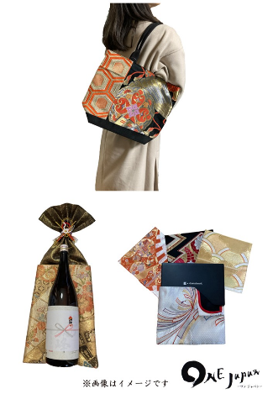
ー事業者様の経営理念や代表商品の特徴を教えてください。
2013年に吹田市が主催したビジネスプランコンテストで優勝し、吹田さんくすに「日本製500縁ショップ」を開業したことがＯＮＥ Ｊａｐａｎ創設のきっかけになりました。「会話が広がる和モノ」を理念に、捨てられないヴィンテージ着物や帯をアップサイクルし開発を行い、その商品を通して感動体験を多くの方へ届けるブランドを目指しています。
そして生まれた「帯バック 趣（SHU）」は、独自開発した「帯専用ボンド」を使用し、今では製造困難な金、銀、プラチナ糸や伝統刺繍が施された

た高級帯を再活用した商品で、パソコンケース等の日常使用するバッグや結婚式において子から親へ送る手紙入れなど、多彩な「語れるお宝袋」として海外でも話題になっています。また、７通りの着こなしができる「MAKIMONO（マキモノ）」も、SDGsを意識した無駄のない裁断縫製により販売価格を抑えることに成功し、幅広い世代の方々に親しまれています。
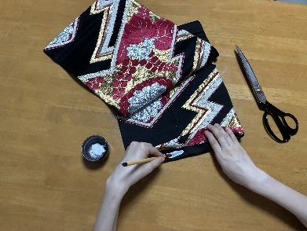

ー大阪代表商品販促事業に期待していたことをお聞かせください。
伝統的な商品の販売は継続が難しいと言われている中、今回の事業をきっかけに販路開拓ができればという期待を胸に応募しました。また、過去の経験から、行政が実施するコンテストやイベント、認定制度などで、いわゆるお墨付きを得ることは、自社の自信にもなりますし、商品の認知度向上にもつながると思いました。

ー大阪代表商品販促事業に参加して実際に良かったことをお聞かせください。
代表商品事業者が集まるワークショップで、畳を扱っている事業者様との交流があったり、新しい事業者様との連携、出会いもありました。こういった経験により、自身の販路開拓への意欲が向上したと思っています。
また、代表商品事業を通じて、小さな規模の事業（商品）であっても、独創性があれば大手・小規模の垣根なくつながりが生まれることを実感しました。

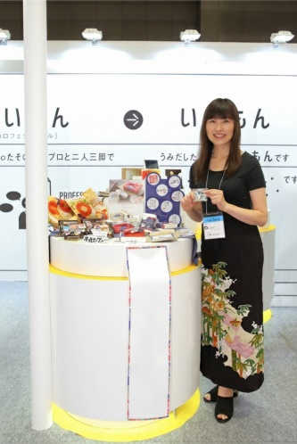
ー今後、どのような展望をお持ちでしょうか。
催事などで顧客の声を聞き、その意見も取り入れて商品を開発する、商売はこれの繰り返しだと思っています。より良い商品を大阪から世界へ、大阪の商店街で生まれた笑顔と福を招く和モノブランド（全品日本製）を今後も貫きたいと思います。

